**Metodika vyučovacej aktivity / Príprava na vyučovaciu hodinu**

Vypracoval: Mgr. Lenka Jančíková

Dátum spracovania: 11.1.2023

|  |  |
| --- | --- |
| ***Názov aktivity:*** | Inteligentný dom |
| ***Tematický celok:*** | Algoritmické riešenie problémov – interpretácia zápisu riešenia  [*https://www.statpedu.sk/files/articles/dokumenty/inovovany-statny-vzdelavaci-program/informatika_nsv_2014.pdf*](https://www.statpedu.sk/files/articles/dokumenty/inovovany-statny-vzdelavaci-program/informatika_nsv_2014.pdf)str. 26 |
| ***Cieľová skupina:*** | 8. / 9. ročník |
| ***Čas:*** | 6 vyučovacích hodín |
| ***Ciele:*** | **Kognitívne:**   * Žiak vie:   + realizovať návod, postup, algoritmus riešenia úlohy   + interpretovať ho, krokovať riešenie, simulovať činnosť vykonávateľa,   + vyjadriť princíp fungovania návodu – objaviť a popísať vlastnými slovami princíp fungovania jednoduchého algoritmu,   + vyhľadať vzťah medzi vstupom, algoritmom a výsledkom   **Psychomotorické:**   * Žiak vie:   + zapojiť rôzne senzory k doske microbitu   + pripojiť microbit k počítaču a stiahnuť doňho program   + spustiť programy pomocou microbitu a rôznych senzorov a iných komponentov   **Afektívne:**   * Žiak rozumie aktuálnym trendom v smart a iot problematike |
| ***Metódy a formy:*** | * Dialóg * Metóda samostatnej práce žiakov * Motivačné rozprávanie, rozhovor * Opis, vysvetľovanie * Demonštrácia, názorná ukážka * Práca žiakov – individuálna*,* skupinová * Projektové vyučovanie |
| ***Príprava, učebné pomôcky:*** | * pomôcky pre učiteľa: počítač, interaktívna tabuľa, internetové pripojenie, programovacie prostredie makecode.microbit.org, microbit – základná sada, Smart home – rozširujúca sada pre microbit, Science IoT kit – rozširujúca sada pre microbit, domček pre bábiky, lepiaca páska, skrutky, skrutkovač * pomôcky pre žiaka: počítač, interaktívna tabuľa, internetové pripojenie, programovacie prostredie makecode.microbit.org, microbit – základná sada, Smart home – rozširujúca sada pre microbit, Science IoT kit – rozširujúca sada pre microbit, domček pre bábiky, lepiaca páska, skrutky, skrutkovač |
| ***Priebeh aktivity:***  2 minúty  5 minút  10 minút  25 minút  3 minúty | KAŽDÁ AKTIVITA BUDE NA 1 VYUČOVACIU HODINU – priebeh vyučovacích hodín bude vyzerať podobne, no na každej hodine sa bude vyrábať iný program (so zariadením) a na poslednej hodine sa celý projekt skompletizuje – postaví sa inteligentný dom. Čiže preto podrobný priebeh hodiny bude uvedený len pre 1. vyučovaciu hodinu, pre ďalšie bude uvedený len program v programovacom prostredí Makecode.microbit.org a pripojené senzory.  **Organizačná fáza -** Otvorenie hodiny, zápis do triednej knihy, chýbajúci žiaci  Na začiatku hodiny vstúpia do počítačovej učebne žiaci spolu s vyučujúcim. Žiaci sa usadia na svoje miesta, na pokyn vyučujúceho si zapnú počítače a čakajú na ďalšie pokyny. Vyučujúci zapíše hodinu do triednej knihy a chýbajúcich žiakov.  **Motivačná fáza** - diskusia  U: Pýta sa žiakov:   * Aké Smart zariadenia majú vo svojej domácnosti? * Aké iné Smart zariadenia poznáte? * Ako by ste vedeli microbit využiť v kontexte so Smart domácnosťou?   Ž: odpovedajú  **Expozičná fáza**   1. **Projekt – Meteostanica (s odosielaním dát na Cloud + grafy)**   Učiteľ vysvetlí ako bude meteostanica vyzerať, aké senzory budú pripájať k microbitu, a ktorý senzor má akú funkciu. Taktiež oboznámi žiakov so stránkou ThingSpeak.  Rozširujúca sada k microbitu – Smart Science IoT kit  Senzory:  BME280 (obsahuje senzor teploty, tlaku, vlhkosti, nadmorskej výšky), senzor koncentrácie prachových častíc, senzor intenzity osvetlenia  Program:  Link: <https://makecode.microbit.org/_RVgfha4vci7K>  Obrázok  Stránka ThingSpeak - ThingSpeak je analytická služba pre IoT (internet vecí, Internet of Things), ktorá umožňuje agregovať, vizualizovať a analyzovať živý dátový tok v prostredí cloudu. Dáta z koncových zariadení je možné posielať priamo na platformu ThingSpeak, živé dáta tu okamžite vizualizovať a zasielať upozornenia pomocou webových služieb ako je Twitter® a Twilio®.  Platforma ThingSpeak poskytuje analytické funkcie programu MATLAB. Užívatelia tu môžu písať a spúšťať programy v jazyku MATLAB a pomocou nich spracovávať, vizualizovať a analyzovať zbierané dáta. ThingSpeak tak umožňuje návrh a prototypovanie IoT systémov bez nutnosti zriaďovať vlastnú serverovú architektúru alebo programovať webový softvér.  Screeny grafov  **Samostatná práca žiakov**  Žiaci podľa pokynov vyučujúceho zapájajú senzory k microbitu, snažia sa samostatne napísať program v prostredí Makecode.microbit.org. Ak majú otázky, môžu sa obrátiť na vyučujúceho, ktorý ich navedie na správny postup.  **Záverečná fáza –** hodnotenie a spätná väzba, ukončenie vyučovacej hodiny  Učiteľ vyhodnotí prácu žiakov na vyučovacej hodine. Ohodnotí ich samostatnú prácu. Hodnotiť bude to, či sa žiakom podarilo vytvoriť funkčnú meteostanicu, ktorá odosiela údaje na cloud. Môže žiakov ohodnotiť ústne, ale aj známkou.  Vypnutie interaktívnej tabule, počítačov, odloženie microbitov a ostatných komponentov, upratanie svojich pracovných miest, odchod z učebne. |

1. **Projekt – Automatické otváranie dverí**

Učiteľ žiakom vysvetlí ako bude automatické otváranie dverí fungovať, aký senzor majú pripojiť.

Rozširujúca sada k microbitu – Smart Science IoT kit

Senzory:

PIR senzor

Servo motor

Program:

Link: https://makecode.microbit.org/_DHm4aR9qpayt

Obrázok, na ktorom je text

Automaticky generovaný popisObrázok

1. **Projekt – Dvere ovládané tlačidlom a automatické osvetlenie**

Učiteľ žiakom vysvetlí ako bude automatické otváranie dverí fungovať, aký senzor majú pripojiť.

Rozširujúca sada k microbitu – Smart home kit

Senzory:

Crash senzor

Led dioda

Servo motor

Program:

Link: <https://makecode.microbit.org/_8yx28hVAq4P2>

Obrázok

Obrázok, na ktorom je text

Automaticky generovaný popis

1. **Projekt – Automatická klimatizácia**

Učiteľ žiakom vysvetlí ako bude automatická klimatizácia fungovať, aký senzor majú pripojiť.

Rozširujúca sada k microbitu – Smart home kit

Senzory:

Teplotný senzor

Motor s vrtuľou

Druhý microbit ako ovládač

Program:

Link:

Prijimac: <https://makecode.microbit.org/_au1ErAWq1TUH>

Ovladac: <https://makecode.microbit.org/_aph47jWcjPuA>

Obrázok

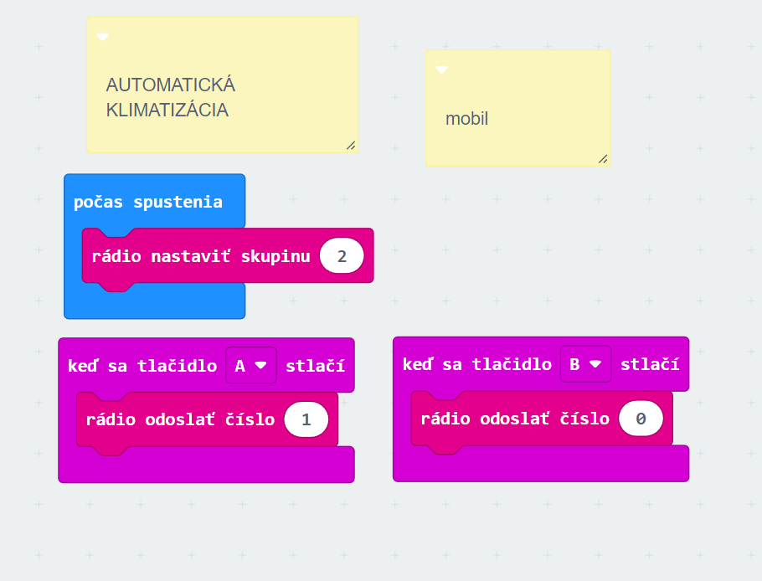Obrázok, na ktorom je text

Automaticky generovaný popis

1. **Projekt – Automatické zavlažovanie**

Učiteľ žiakom vysvetlí ako bude automatické zavlažovanie fungovať, aký senzor majú pripojiť.

Rozširujúca sada k microbitu – Smart home kit

Senzory:

Senzor vlhkosti

Relé

Vodné čerpadlo

Program:

Link: <https://makecode.microbit.org/_5LbeT3agJFkv>

Obrázok, na ktorom je text

Automaticky generovaný popisObrázok

1. **Projekt – postavenie Inteligentného domu**

Žiaci postavia Inteligentný dom z dostupných materiálov.

Návod – video: <https://www.youtube.com/watch?v=QQGluyLcsQY&ab_channel=LenkaJan%C4%8D%C3%ADkov%C3%A1>